**GUÍA DE TRABAJO: Colours**

**CURSO: 1° Básico 2020**

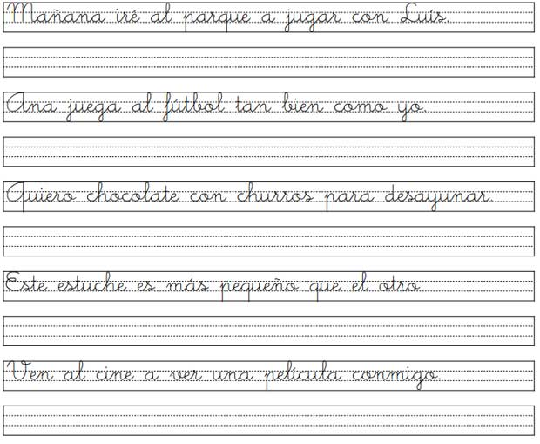**NOMBRE**: **CURSO** 1° …………..

**Objetivo de Aprendizaje:** Identificar los colores en ingles

1. 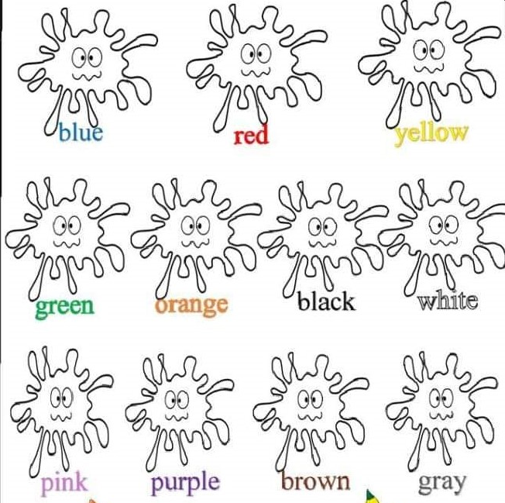Read and Colours. ( Lee y colorea)
2. [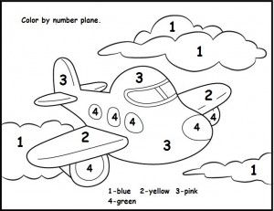](https://www.google.cl/url?sa=i&rct=j&q=&esrc=s&source=images&cd=&ved=2ahUKEwij7sPWxKXaAhUBDZAKHUJAD_MQjRx6BAgAEAU&url=https://www.pinterest.com/pin/428475352038948557/&psig=AOvVaw121WyRM-H783ep9y8IoK5c&ust=1523099646771958)Paint according the numbers and color (Pinta de acuerdo al numero y color)